Vývojcen průmyslových výrobců v dubnu 2022

**Meziměsíční porovnání:**

Ceny **průmyslových výrobců meziměsíčně** vzrostly o 2,3 %.

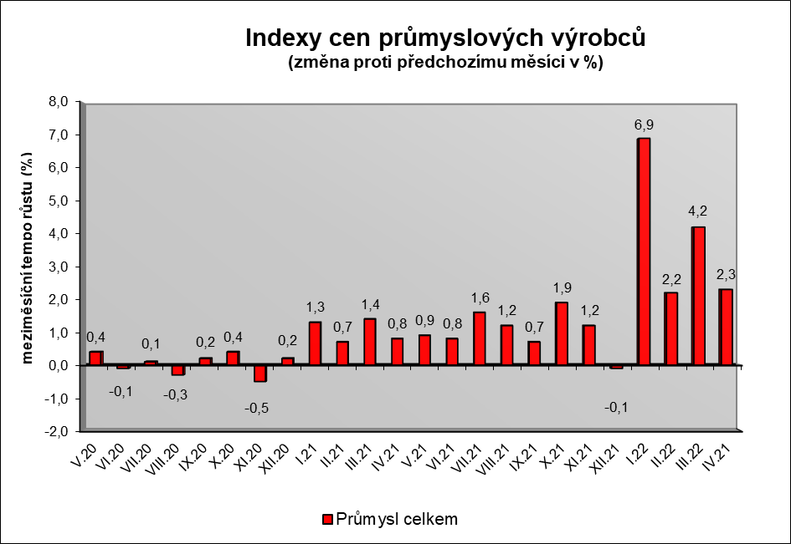

Zvýšily se ceny chemických látek a výrobků o 9,2 %, obecných kovů a kovodělných výrobků o 5,9 %, dřeva, papíru a tisku o 4,5 % a elektřiny, plynu a páry o 1,6 %.

Ceny potravinářských výrobků, nápojů a tabáku byly vyšší o 4,2 %, z toho zpracovaného a konzervovaného masa a výrobků z masa o  10,0 %, průmyslových krmiv o 9,2 % a mlýnských a škrobárenských výrobků o 11,1 %.

Klesly ceny v odvětví koksu a rafinovaných ropných produktů. Snížily se také ceny v odvětví dopravních prostředků o 1,0 %, počítačů, elektronických a optických přístrojů o 0,9 % a elektrických zařízení o 0,4 %.

Vybraná odvětví, která nejvíce ovlivnila výši celkového meziměsíčního indexu:



**Meziroční srovnání:**

Ceny **průmyslových výrobců se meziročně** zvýšily o 26,6 % (v březnu vzrostly o 24,7%).

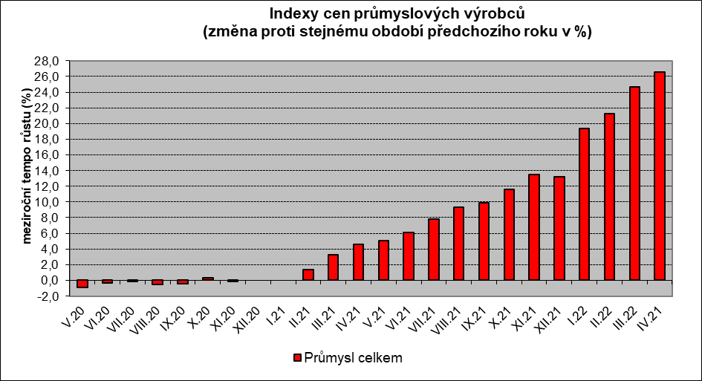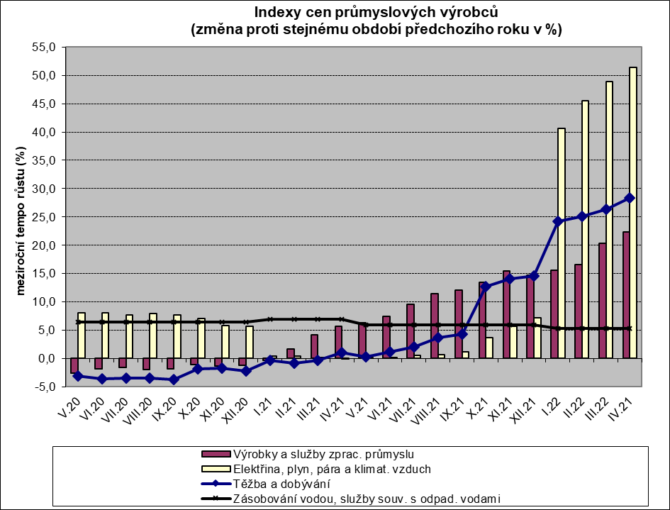

Nejvyšší růst cen byl v odvětví koksu a rafinovaných ropných produktů. Ceny elektřiny, plynu a páry vzrostly o 51,4 %, chemických látek a výrobků o 43,8 %, obecných kovů a kovodělných výrobků o 34,5 % a dřeva, papíru a tisku o 32,8 %.

Ceny potravinářských výrobků, nápojů a tabáku se zvýšily o 15,5 %.

Vybraná odvětví, která nejvíce ovlivnila výši celkového meziročního indexu:



Při hodnocení podle **hlavních průmyslových skupin** vzrostly především ceny energií o 55,2 % a meziproduktů o 28,0 %. Ceny **průmyslových výrobců** **bez energií** se **meziročně** zvýšily o 17,7 %.

**Klouzavý průměr** úhrnného indexu cen průmyslových výrobců (tj. podíl průměru bazických indexů za posledních 12 měsíců k průměru bazických indexů za předchozích 12 měsíců) byl 114,1 %.

**Komentář k průměrným cenám průmyslových výrobců - duben 2022**

**CA101111 Hovězí maso:** další projev vyšších nákupních cen dobytka

**CA101112 Vepřové maso:** velký nárůst cen vepřového masa na trhu

**CA101314 Špekáčky, Šunkový salám, Dušená šunka, Vysočina:** vyšší ceny vstupních surovin

**CA105140 Eidamská cihla:** vliv trhu

**CA106121 Pšeničná mouka:** stále roste cena potravinářské pšenice, více roste cena u volně ložených mouk

**CA106122 Žitná mouka**: vyšší cena žita a dalších vstupů

**CA109110 Krmné směsi:** dražší obilí a další vstupy

**CA107111 Chléb konzumní kmínový, Rohlík:** pokračuje zvyšování cen, dražší mouka a ostatní vstupy – energie, mzdy

**CA10220 Kuře kuchané I.tř.**: velký nárůst cen drůbežího masa

**CA105130 Máslo:** vliv trhu

**CA110510 Pivo sudové výčepní:** vliv trhu

**CA110719 Minerální voda slazená:** od října 2021 ukončeno publikování z důvodů ochrany individuálních dat